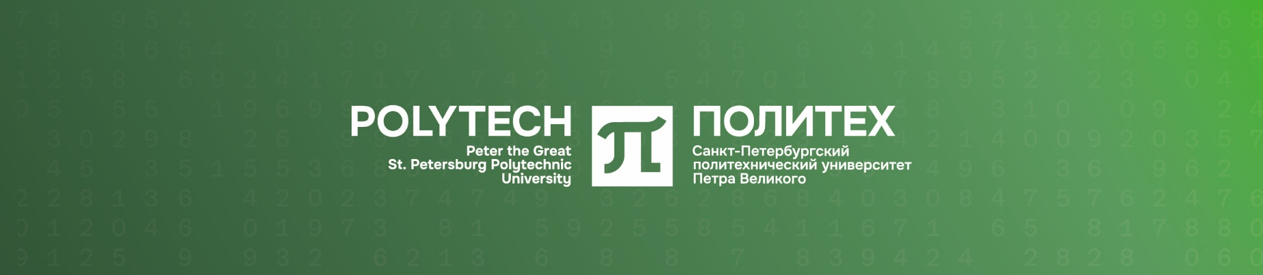



Санкт-Петербургский политехнический университет Петра Великого
Институт биомедицинских систем и биотехнологий
ПРИГЛАШАЮТ ПРИНЯТЬ УЧАСТИЕ В
VI ВСЕРОССИЙСКОЙ НАУЧНОЙ-ПРАКТИЧЕСКОЙ
КОНФЕРЕНЦИИ ДЛЯ СТУДЕНТОВ, АСПИРАНТОВ И МОЛОДЫХ УЧЕНЫХ
ПОЛИТЕХ НАУКАМ О ЖИЗНИ
(LifeSciencePolytech)
23 – 28 ноября 2026 года

Основные научные направления конференции:
- Биофизика и медицинская физика
- Молекулярная и клеточная биология
- Искусственный интеллект и машинное обучение в биомедицине
- Физиология и патофизиология
- Прикладная биотехнология
- Пищевые системы
- Старт в науке (для учащихся общеобразовательных школ и колледжей)

Участники и гости конференции получат возможность прослушать научные и научно-популярные лекции представителей ведущих российских научных школ о современных достижениях в области наук о жизни.

По итогам конференции будет опубликован сборник трудов, индексируемый в Российском индексе научного цитирования (РИНЦ).

Срок подачи заявок и тезисов докладов до 12 ноября 2026 г.
(сопроводительные документы следует предоставить до 20 ноября 2026 г.)

Требования к оформлению тезисов:
Язык: русский.
Размер страницы: A4.
В левом верхнем углу – УДК, затем пустая строка; по центру – название доклада (прописные буквы, полужирный шрифт, 12 пт), пустая строка;
по центру – инициалы и фамилия автора(-ов), пустая строка;
по центру курсивом – название учебного заведения или организации, город, страна, электронная почта, пустая строка; далее – текст статьи;
пустая строка; список литературы.
Текстовый редактор MS WORD; шрифт Times New Roman, кегль 12 пт; межстрочный интервал – одинарный; поля – по 2 см с каждой стороны; абзацный отступ – 1 см; выравнивание по ширине; автоматический перенос слов; в числах десятичные дроби отделяются запятой; латинские названия выделяются курсивом.
Все таблицы и рисунки нумеруются, сопровождаются заголовками (полужирный шрифт, по центру) и следуют после первого упоминания в тексте. Шрифт в таблицах – не менее 10 пт. Не допускается набор таблиц через табуляцию. Название заголовка таблицы – сверху, подпись рисунка – снизу. Любые графические материалы (чертеж, схема, диаграмма, рисунок) обозначаются словом «Рисунок» и нумеруются арабскими цифрами. Обозначение располагается под рисунком на следующей строке по центру (шрифт Times New Roman, 11 пт).
Ссылки на литературные источники в тексте необходимо указывать в квадратных скобках, а библиографический список оформлять по ГОСТ Р 7.0.5-2008 в порядке цитирования. Просьба ограничить число источников
3-4 наиболее важными. Страницы тезисов не нумеруются
В тексте должна быть отражена актуальность исследования, сформулирована цель работы; кратко и четко описаны методы и результаты исследования, сформулированы выводы.
Объем тезисов: 1 страница (с учетом таблиц, иллюстраций и списка литературы).
Оригинальность материалов — не менее 65%.
Если Вы хотите опубликовать Ваши материалы в сборнике тезисов, необходимо пройти Экспортный контроль, приложить Заключение о возможности опубликования материалов в открытой печати, подписанное в организации, где выполнялась работа, и Лицензионное соглашение.

Материалы, не соответствующие указанным требованиям, приниматься к публикации не будут!

Организационный комитет оставляет за собой право выполнять техническое редактирование поданных тезисов для достижения единообразия оформления. При этом вся ответственность за точность и достоверность информации в поданных тезисах возлагается исключительно на авторов, их направивших.

Регистрация и прием тезисов проводятся до 12 ноября через интерактивную форму.

Пример оформления тезисов
УДК
пустая строка
НАЗВАНИЕ ДОКЛАДА
пустая строка
А.А. Иванов, Б.Б. Смирнов
пустая строка
Наименование вуза, организации (полностью)
(например, ФГАОУ ВО «Санкт-Петербургский политехнический университет Петра Великого»)
Город, страна
(например, г. Санкт-Петербург, Россия)
e-mail:
пустая строка
Текст статьи…Текст статьи…Текст статьи…Текст статьи… Текст статьи…Текст статьи…Текст статьи … Текст статьи … (на русском языке).
пустая строка
ЛИТЕРАТУРА
1. Ковтун, О. П. Потенциальные лабораторные маркеры винкристин-индуцированной периферической невропатии / О. П. Ковтун, В. В. Базарный, О. В. Корякина // Вестник Российской академии медицинских наук. – 2022. – Т. 77. – № 3. – С. 208-213.
2. Современные тенденции в диагностике, скрининге и лечении спинальной мышечной атрофии / М. А. Маретина, А. В. Киселев, А. В. Ильина [и др.] // Вестник Российской академии медицинских наук. – 2022. – Т. 77. – № 2. – С. 87-96.
3. Зеленевский, Н. В. Анатомия животных. Неврология. Органы чувств. Особенности строения домашней птицы. Практикум : Учебное пособие для вузов / Н. В. Зеленевский, М. В. Щипакин, Д. С. Былинская. – Cанкт-Петербург : Издательство "Лань", 2022. – 128 с.
4. Peterson, T. A. Astrocyte and microglial aging: Morphology and modeling / T. A. Peterson, A. G. Maclean // Factors Affecting Neurological Aging: Genetics, Neurology, Behavior, and Diet, 2021. – P. 269-279.

